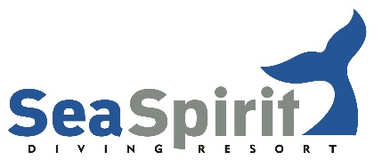
Programma Emergency First Response (Primo e secondo soccorso BLS) presso Sea Spirit
Giorno 1
14:30-15:00. Ci riuniamo al nostro Dive Resort (situato all’interno dell’Hotel Naxos Beach) dove organizzeremo la registrazione e la modulistica necessaria (orientamento del corso)
15:30-18:30. Lezione in classe video EFR, ripasso delle conoscenze dal manuale con l’istruttore
Giorno 2
15:00-18:00. EFR Primary Care-prova di addestramento del corso con CPR, EFR Secondary care- prova di addestramento al primo soccorso
Esame e certificazione (nella stessa giornata o giorno successivo)
Gli orari possono variare a seconda delle attività e periodo

Sea Spirit Diving Resort (Hotel Naxos Beach)
Via Recanati 26
98035 Giardini-Naxos (ME)
+393429366568

www.seaspirit.it
Come trovarci: www.seaspirit.it/come-trovarci/

